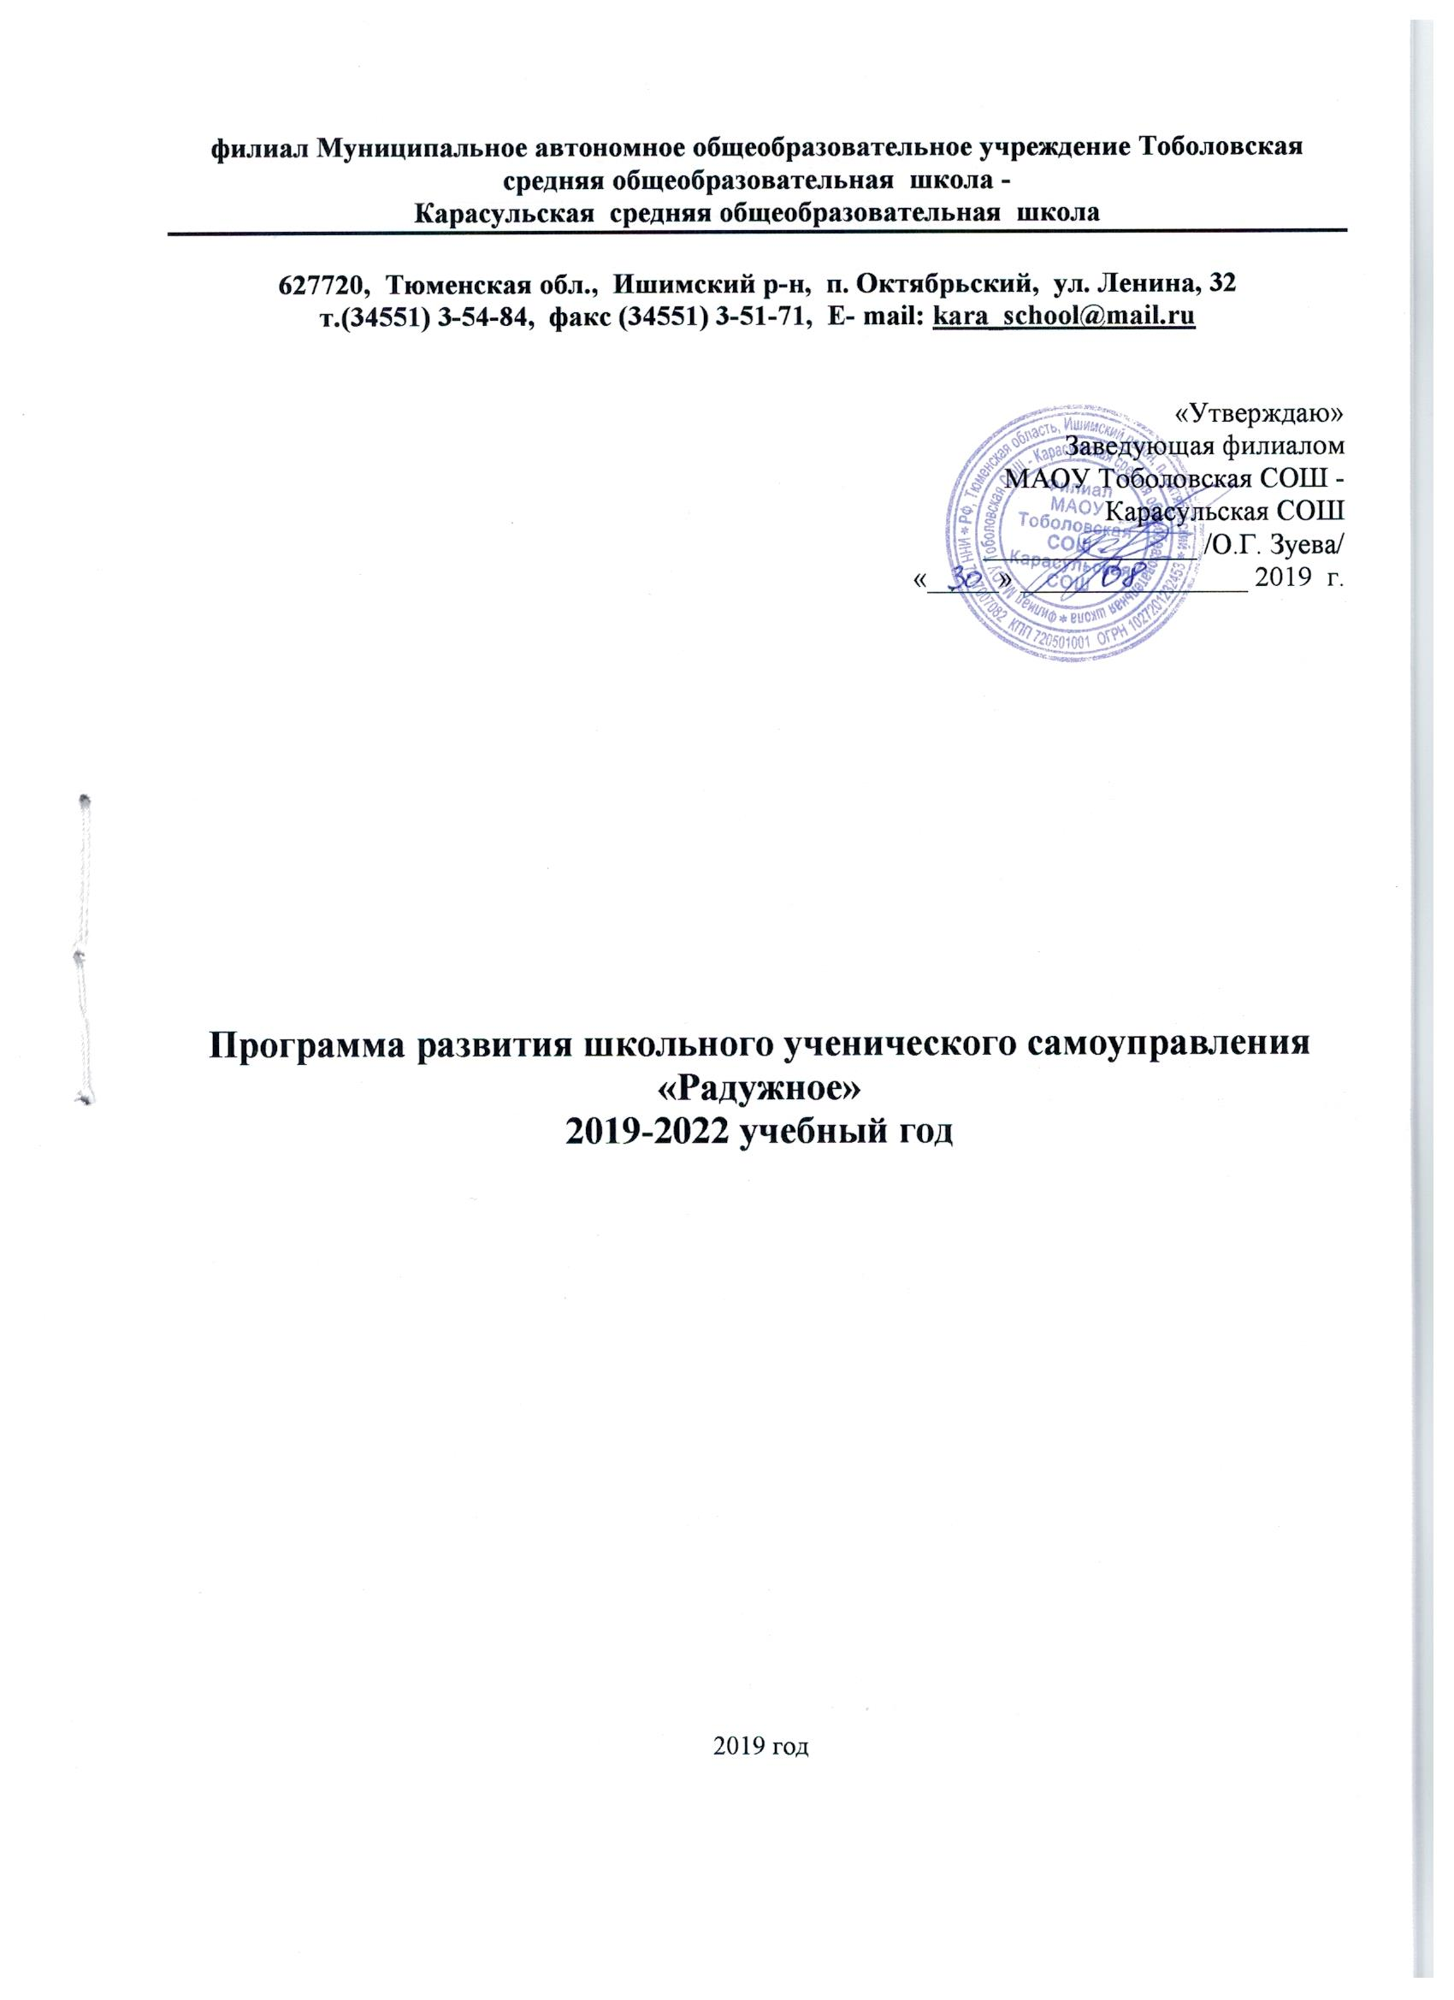
Паспорт Программы

1 | Наименование Программы | Программа развития школьного ученического самоуправления «Радужное»
2 | Нормативно правовые основания для разработки Программы | ФЗ №273 «Об образовании в Российской Федерации» (статья 26 – управление образовательной организацией);  Распоряжение Правительства РФ от 17.11.2008 №1662-р (ред. от 08.08.2009 г.) «О Концепции долгосрочного социально-экономического развития Российской Федерации на период до 2020 года»;  ФЗ Российской Федерации от 28 июня 2014 г.  №172-ФЗ «О стратегическом планировании в Российской Федерации»;  Письмо Министерства образования и науки России от 14 мая 2004 г. №14-51-131 «Методические рекомендации по функциям, организации и работе Управляющих советов общеобразовательных учреждений»;  ФЗ Российской Федерации от 6 октября 2003 г.  № 131-ФЗ «Об общих принципах организации местного самоуправления в Российской Федерации»;  Конвенция о правах ребенка;  Федеральный государственный образовательный стандарт;  Устав МАОУ Тоболовская СОШ
3 | Разработчики Программы | Педагог-организатор Гринчишина Анастасия Сергеевна
4 | Исполнители Программы | Педагогический коллектив, участники образовательного процесса
5 | Цель Программы | создание благоприятных педагогических, организационных социальных условий для самореализации, самоутверждения, саморазвития каждого обучающегося в процессе включения его в разнообразную содержательную индивидуальную и коллективную деятельность; стимулирование обучающихся к социальной активности и творчеству, воспитание гражданина с высокой демократической культурой.
6 | Задачи Программы | создание системы ученического самоуправления как среды, обеспечивающей позитивную социализацию каждого обучающегося;  -выявление и развитие творческого потенциала  личности каждого обучающегося с учетом его  возможностей;  предоставление обучающимся реальной возможности вместе с педагогами участвовать в  управлении школой (прогнозировать, организовывать, исполнять и анализировать учебно-воспитательный процесс);  развитие навыков лидерского поведения, организаторских знаний, умений, навыков коллективной и руководящей деятельности;  развитие навыков и способов конструктивного общения со сверстниками и взрослыми;  обучение органов ученического самоуправления активным формам работы с обучающимися.
7 | Сроки и этапы реализации Программы: | 2019-2021 гг
8 | Ожидаемый результат реализации Программы: | Создание системы ученического самоуправления как среды, обеспечивающей позитивную социализацию каждого обучающегося; выявление и развитие творческого потенциала личности каждого обучающегося с учетом его возможностей.  Совершенствование Самоуправления в школе необходимого компонента современного воспитания.  Адаптация выпускников к непрерывно изменяющимся жизненным условиям.  Личностный рост школьников, развитие их ответственности и самостоятельности.  Развитие разноуровневого подход в организации самоуправления, когда учитываются личностные потребности школьников, определяющие их цели и профессиональную ориентацию.  Раскрытие школьников как мыслителей, способных прогнозировать не только свою жизнь, но страны.  Формирование готовности обучающихся участвовать в различных проектах.

- Содержательно-методические основы Программы развития школьного ученического самоуправления «Радужное»

- Пояснительная записка

Современное общество ставит перед образовательными учреждениями новые задачи, решение которых позволит молодому поколению наиболее полно реализовать себя в общественной жизни. Школа способна обеспечить не только интеллектуальное, но и социальное развитие: сформировать чувство ответственности за свои поступки и готовность к выполнению своих будущих обязанностей перед обществом.

Программа развития школьного ученического самоуправления «Радужное» призвана помочь школьникам адаптироваться к окружающей их социальной жизни наименее болезненным способом - не путём проб и ошибок, а путём своевременного приобретения необходимых знаний и социального опыта. Это позволило бы школьникам уверенно действовать в различных жизненных ситуациях наиболее целесообразным и безопасным для себя и окружающих способом, а также осуществлять свои жизненные планы, не вступая в конфликт с социумом.

Программа развития школьного ученического самоуправления «Поколение молодых» призвана способствовать становлению подростка как социально активной личности, способной участвовать в творческом преобразовании социальной действительности. Программа способствует формированию у школьников нравственных понятий и социального опыта, гуманистических ценностных ориентаций:

- жизнь человека, его достоинство, право на индивидуальность;

- родные и близкие люди, их любовь, забота;

- добрые отношения с окружающими людьми, взаимопонимание, дружба;

- школа - милый дом, дом, в котором ты живёшь, со своей историей, особенностями устройства, традициями и отличительными чертами характера его обитателей - источник развития и предмет гордости.

    - Цели и задачи программы Цель программы:

  - создание благоприятных педагогических, организационных социальных условий для самореализации, самоутверждения, саморазвития каждого обучающегося в процессе включения его в разнообразную содержательную индивидуальную и коллективную деятельность; стимулирование обучающихся к социальной активности и творчеству, воспитание гражданина

- высокой демократической культурой.
Задачи:

-создание системы ученического самоуправления как среды, обеспечивающей позитивную социализацию каждого обучающегося;

-выявление и развитие творческого потенциала личности каждого обучающегося с учетом его возможностей;

-предоставление обучающимся реальной возможности вместе с педагогами участвовать в управлении школой (прогнозировать, организовывать, исполнять и анализировать учебно-воспитательный процесс);

- развитие навыков лидерского поведения, организаторских знаний, умений, навыков коллективной и руководящей деятельности;

- развитие навыков и способов конструктивного общения со сверстниками и взрослыми;

- обучение органов ученического самоуправления активным формам работы с обучающимися.

  - Нормативно-правовые основания для разработки Программы

- ФЗ №273 «Об образовании в Российской Федерации» (статья 26 – управление образовательной организацией);

- Распоряжение Правительства РФ от 17.11.2008 №1662-р (ред. от 08.08.2009 г.) «О Концепции долгосрочного социально-экономического развития Российской Федерации на период до 2020 года»;

- ФЗ Российской Федерации от 28 июня 2014 г. №172-ФЗ «О стратегическом планировании в Российской Федерации»;

- Письмо Министерства образования и науки России от 14 мая 2004 г. №14-51-131 «Методические рекомендации по функциям, организации и работе Управляющих советов общеобразовательных учреждений»;

- ФЗ Российской Федерации от 6 октября 2003 г. № 131-ФЗ «Об общих принципах организации местного самоуправления в Российской Федерации»;
- Конвенция о правах ребенка;

- Федеральный государственный образовательный стандарт;

- Устав МАОУ Тоболовская СОШ.

    - Основные приоритеты Программы
Ученическое самоуправление в содержании своей деятельности объединяет различные социальные институты вокруг решения таких важных проблем современности, как формирование гражданской позиции, нравственной ответственности в духе ценностей гражданского общества.

Функционирование системы самоуправления основано на следующих принципах:

- разделение полномочий органов самоуправления школы и их тесное взаимодействие;

- выборность органа самоуправления обучающихся;

- равноправие всех членов органа самоуправления;

- систематическая сменяемость, обновляемость председателя школьного ученического самоуправления и лидеров центров, преемственность в их работе;
- широкая гласность и открытость в деятельности органа школьного самоуправления;

- самостоятельность и свобода действий;

- коллегиальность принятия решений и персональная ответственность за их выполнение;

- учет объективных закономерностей, конкретных условий и обстоятельств;

- законность принимаемых решений;

- свобода критики и обмена мнениями по вопросам школьной жизни, деятельности органа самоуправления;

- гуманность к каждому отдельному человеку, приоритетность интересов обучающихся;

- принцип педагогического руководства (целенаправленное развитие детского самоуправления);

- динамичность структуры органа ученического самоуправления;

- сознательность при выборе в состав органа ученического самоуправления.
Реализация перечисленных принципов позволяет установить демократический образ жизни в школе, создать благоприятные условия для свободного развития личности, а, следовательно, и ученического самоуправления.
- Структурная модель ученического самоуправления в школе

1.Структура ученического самоуправления

Структура школьного ученического самоуправления представляет собой структуру органов управления, во главе которой стоит председатель Совета старшеклассников, выбирается из обучающихся 8-11 классов на один год. Выборы председателя Совета старшеклассников происходят в сентябре месяце на первом заседании Совета старшеклассников путем голосования.

СТРУКТУРА ШКОЛЬНЫХ ОРГАНОВ САМОУПРАВЛЕНИЯ




Кураторы (зам. директора по

ВР, педагоги школы)




Председатель Совета

старшеклассников

Совет старшеклассников












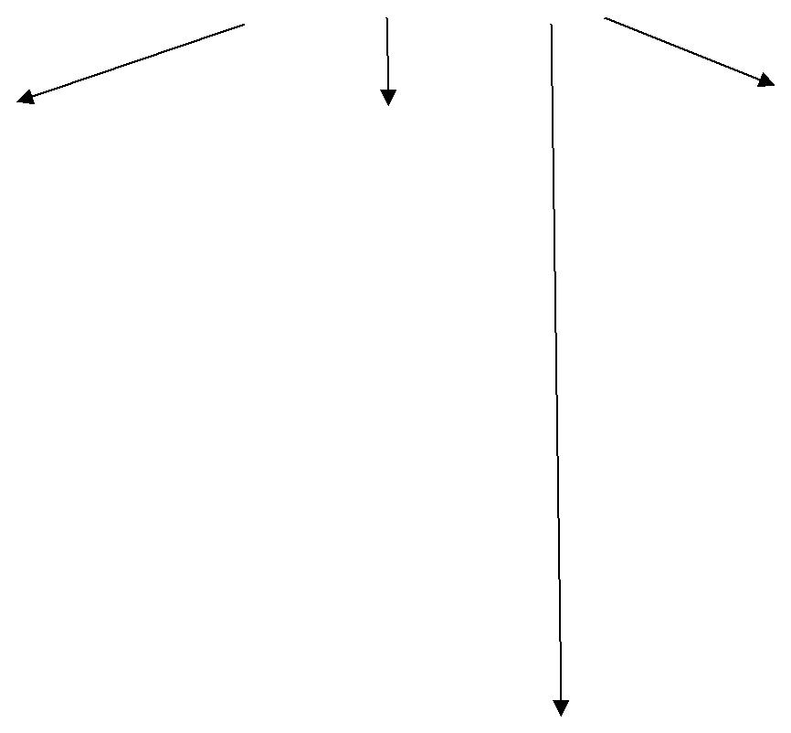

Центр науки и | Центр | Центр
образования | здоровья и | дисциплины
 | спорта | и порядка
Центр | Пресс-центр | Центр культ-
медиации |  | массовых
 |  | мероприятий
Волонтерски | Центр | Центр музея
й центр | шефства















Совет классов

Основной функцией школьного ученического самоуправления Совет старшеклассников «Радужное» является представление позиции
обучающихся при решении вопросов, касающихся деятельности образовательной организации. А также:

  - содействие реализации инициатив обучающихся, как в школьной, так и во внеурочной деятельности;

  - внесение предложения в план развития воспитательной работы образовательного учреждения в пределах своей компетенции;

  - внедрение инновации в деятельность образовательной организации, представление школы на конкурсах по ученическому самоуправлению;

  - содействие разрешению конфликтных вопросов: участие в решении школьных проблем, согласовании интересов обучающихся, учителей и родителей, организация работы по защите прав обучающихся.
Команда школьного ученического самоуправления Совет старшеклассников «Поколение молодых» является высшим органом ученического самоуправления в школе, призванным активно содействовать становлению сплоченного коллектива, формированию у каждого обучающегося сознательного и ответственного отношения к своим правам и обязанностям.

- Основные принципы деятельности Совета старшеклассников «Радужное»:
• принцип добровольного участия: обучающиеся школы вступают в Совет старшеклассников «Поколение молодых» с добровольного согласия;
• принцип самостоятельности: все вопросы, связанные с деятельностью команды, решаются членами Совета старшеклассников «Радужное» вместе с куратором ученического самоуправления;
• принцип равноправия: предполагает равенство всех членов команды самоуправления независимо от возраста;
• принцип ответственности: обязанность каждого члена команды Совета старшеклассников отвечать за принятые решения, поступки, действия, а также их последствия;
• принцип открытости: открытое информационное пространство деятельности всех структур школьного ученического самоуправления и её членов;
• принцип гласности: все решения команды доводятся до сведения обучающихся через объявления на информационном стенде Совета старшеклассников «Радужное», через классных руководителей и информационное сообщество в социальной сети «Вконтакте»;
• принцип коллегиальности: решения по важным вопросам обсуждаются вместе с коллективом, согласовываются с куратором Совета старшеклассников и администрацией, подлежат обязательному утверждению руководителем образовательной организации;
- принцип согласованности: деятельность школьного ученического самоуправления не противоречит деятельности и ценностным ориентациям педагогов, сотрудников и администрации школы.

3.Куратор Совета старшеклассников:

- координирует деятельность школьного ученического самоуправления Совет старшеклассников «Радужное»;

- помогает с обеспечением и оформлением методической и нормативно-правовой базы;

- содействует внедрению различных социальных, педагогических, психологических практик и методик по самоуправлению;

- проводит мониторинг эффективности деятельности Совета старшеклассников «Радужное»;
- выстраивает взаимодействие между Советом старшеклассников «Поколение молодых» и администрацией школы, а также с внешними ведомствами по школьному ученическому самоуправлению;
- содействует формированию благоприятного психологического климата в команде;

- оказывает помощь обучающимся в развитии коммуникативных и лидерских компетенции;

- делает отчет о деятельности Совета старшеклассников «Радужное».

- Председатель Совета старшеклассников

Основными обязанностями председателя Совета старшеклассников являются:

  - организация стратегического планирования деятельности школьного ученического самоуправления;

  - определение повестки дня и председательство на заседаниях школьного ученического самоуправления;

- организация работы по согласованию деятельности школьного ученического самоуправления с администрацией школы;

  - по согласованию с заместителем председателя назначение лидеров центров;

  - помощь заместителю председателя и лидерам центров;

  - осуществление контроля за исполнением решений школьного ученического самоуправления.
    - Заместитель председателя:

  - предлагает Председателю кандидатуры лидеров для руководства центров;
- организует для обучения членов школьного ученического самоуправления тренинги, ориентированные на сплочение и совершенствование их взаимодействия;

• проводит совещания лидеров и осуществляет общий контроль

лидеров;

- оказывает помощь лидерам центров;

- во время отсутствия председателя выполняет его должностные обязанности.

- Центры Совета старшеклассников

Совет старшеклассников выстаивает свою практическую работу по центрам на уровне образовательной организации. Данные центры возникли не случайно, а в результате проведения различных общественно полезных дел и осознания важности и необходимости данного дела как для школы, так

- для конкретного коллектива. В каждый школьный центр избирается лидер из членов Совета старшеклассников + педагог, курирующий работу центра.

  - Центр науки и образования - взаимопомощь в учении; участие в организации и проведении предметных олимпиад, конкурсов, вечеров по учебным предметам; контроль за успеваемостью и посещаемостью обучающихся занятий в школе; организация, планирование и проведение познавательных мероприятий; ходатайство о поощрении или наказании обучающихся перед Педагогическим советом; координация работы классных комитетов образования.
  - Центр здоровья и спорта - составление спортивной программы на год с указанием целей и плана основных событий; участие в организации спортивных мероприятий в школе; организация проведения ежедневных утренних школьных зарядок с обучающимися младших классов; организация весёлых перемен в рекреациях начальной школы; являются членом судейской коллегии в спортивных мероприятиях; помощь в организации и проведении в школе «Дней здоровья», товарищеских встреч по различным видам спорта.

  - Центр дисциплины и порядка - организация дежурства классов по школе; контроль за выполнением правил поведения для обучающихся; организация дежурств во время проведения праздников, мероприятий; работа по профилактике правонарушений; воспитание сознательной дисциплины и культуры поведения обучающихся, работа с нарушителями правил поведения
- Устава школы; участие в профориентационной работе; создание трудовых объединений обучающихся, организация субботников; благоустройство школьной территории.
  - Центр медиации - проведение примирительных программ (восстановительных медиаций, кругов сообщества, школьных и семейных
конференций и т.д.) для участников конфликтов и криминальных ситуаций; обучение школьников цивилизованным методам урегулирования конфликтов

- ответственности; информирование обучающихся и педагогов о принципах

- ценностях восстановительной медиации;

  - Волонтерский центр - содействие всестороннему развитию детей и подростков, формированию у них активной жизненной позиции; формирование содружества обучающихся, уважения традиций и соблюдения Устава школы, толерантности и товарищества; пропаганда среди детей и подростков идей добровольного труда на благо общества и здорового образа жизни.

  - Пресс-центр - предложение проектов, связанных с развитием школьных средств массовой информации; освещение всех массовых мероприятий, касающихся работы школьного ученического самоуправления; организация информационного обеспечения работы школьного ученического самоуправления; своевременное опубликование новостей в информационном сообществе; участие в конкурсах, мероприятиях и проектах, связанных с художественной, печатной, информационной деятельностью школы.
  - Центр культмассовых мероприятий - планирование и координация программы основных культурно - массовых мероприятий на год с указанием их целей и задач; участие в организации всех культурно - массовых и просветительских мероприятий в школе; доведение информации о готовящемся мероприятии классным руководителям и старостам классов; выступление ведущими и исполнителями ролей в театрализованных праздниках.
  - Центр шефства - руководит лидерами из Советов классов; планирует и организует мероприятия с детьми начальной школы; активно принимает участие в работе школьных лагерей с дневным пребыванием детей.

  - Центр музея - содействие всестороннему развитию школьного музея, привлечение обучающихся к активной гражданско-патриотической позиции; создание выставок на базе школьного музея, проведение экскурсий, бесед, праздников, встреч с гостями школьного музея.

Ещё одним звеном органа школьного ученического самоуправления является секретарь, который протоколирует заседания Совета старшеклассников «Радужное» и ведет другую его документацию; представляет информацию о работе школьного ученического самоуправления на официальный сайт образовательной организации; регистрирует официальные письма и обращения, поступившие в адрес Совета Старшеклассников «Радужное».
Работа Совета старшеклассников организуется на основе планирования и текущих дел. На заседаниях Совета анализируется каждое КТД, проведенное членами Совета старшеклассников в школе и вне ее.

- Структура классного ученического самоуправления

Первичным коллективом ученического самоуправления является коллектив класса, в котором создается Совет классов, состоящий из старосты

- его заместителей. Классное ученическое самоуправление может иметь те же Центры, что и школьное самоуправление, но может и отличаться от них.

СТРУКТУРА КЛАССНОГО УЧЕНИЧЕСКОГО САМОУПРАВЛЕНИЯ

СТАРОСТА КЛАССА |  | КЛАССНЫЙ
 |  | РУКОВОДИТЕЛЬ










АКТИВ КЛАССА

Центр




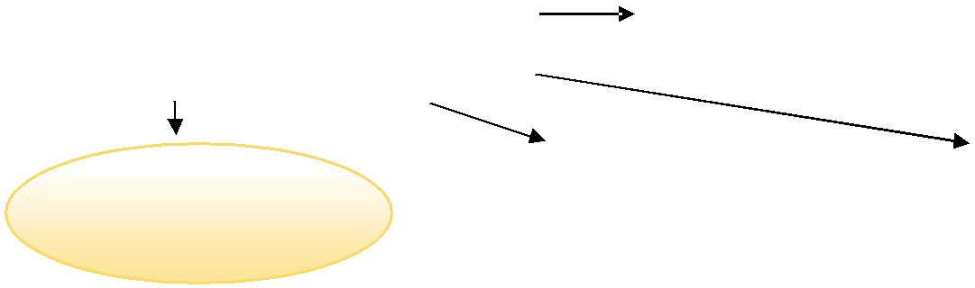

Центр | Центр | Центр

Староста класса – ответственное лицо, уполномоченное одноклассниками для организации самоуправления в классе и помощи классному руководителю, который в своей деятельности стремиться к сохранению и развитию лучших традиций класса и школы. Староста избирается и переизбирается общим собранием класса из числа обучающихся этого класса. Кандидатура старосты согласовывается с классным руководителем. Срок полномочий старосты определяется общим собранием класса. Староста 8-11 классов входит в состав команды школьного ученического самоуправления Совет старшеклассников «Радужное».

Организация ученического самоуправления в классах действует на тех же принципах, что и ученическое самоуправление школы и преследует цель:

– вовлечение всех обучающихся класса в общественную деятельность, способствующую улучшению учебно-воспитательного процесса в классе и в школе в целом.
8. Основные направления деятельности ученического самоуправления

Достижение цели и решение задач Программы будет осуществляться по основным направлениям деятельности школьного ученического самоуправления Совет старшеклассников «Радужное».
№ | Вид деятельности |  | Содержание деятельности
п/п
1 | Управленческая | Участие |  | школьного |  |  |  | ученического
 | деятельность | самоуправления |  |  | Совет |  | старшеклассников
 |  | «Радужное» в обсуждении
 |  | школьных проблем и принятии решений;
 |  | выработка |  | мнения |  | обучающихся по
 |  | вопросам школьной жизни; участие в
 |  | работе |  | органов |  |  | общешкольного
 |  | самоуправления
2 | Информационная | Информирование |  |  |  | обучающихся |  |  | о
 | деятельность | проблемах школы и путях их решения, а
 |  | также | о | деятельности |  |  |  | школьного
 |  | ученического |  |  | самоуправления |  |  |  | Совет
 |  | старшеклассников «Радужное»
3 | Организаторская | Поддержка социально-значимых и иных
 | деятельность | инициатив школьников; развитие досуговой
 |  | деятельности обучающихся
4 | Правозащитная | Отстаивание прав обучающихся школы;
 | деятельность | защита прав обучающихся в школе
5 | Посредническая | Посредничество |  |  | в | разрешении |  |  | внутри
 | деятельность | школьных |  | конфликтов |  |  | на | принципах
 |  | добровольности; участие в разрешении
 |  | ученических конфликтов на основе работы
 |  | службы медиации в школе
6 | Шефская деятельность | Организация шефства старших школьников
 |  | над младшими
7 | Работа с социумом | Сотрудничество |  |  |  | с | внешкольными
 |  | структурами; |  |  | привлечение |  |  | внешних
 |  | ресурсов к решению проблем обучающихся
 |  | и школы в целом

9. Нормативно-правовые документы деятельности ученического самоуправления

  - документам, регламентирующим деятельность органов ученического самоуправления, относятся:
- Устав МАОУ Тоболовская СОШ.
- Программа развития школьного ученического самоуправления «Радужное».

- Положение о Совете старшеклассников.

- Положение о классном ученическом самоуправлении.

- План воспитательной работы Карасульской СОШ.

- План работы школьного ученического самоуправления Совет старшеклассников «Радужное».

  - ходе своей работы органы школьного ученического самоуправления ведут следующую документацию:

1) протоколы заседания школьного ученического самоуправления Совет старшеклассников «Радужное»;

2) положения по проводимым мероприятия, рейдам и акциям;

3) план работы ученического самоуправления;

4) сценарии праздников.

- Управление развитием и мониторинг ученического самоуправления

1.Управление развитием ученического самоуправления

Основными функциями самоуправления являются анализ, планирование, организация, контроль, регулирование (коррекция) и снова анализ.

Сбор информации и её анализ осуществляется на всех уровнях школьного самоуправления.

Планирование: в планировании участвуют: в классных коллективах – классные органы самоуправления, на общешкольном уровне – общешкольные органы самоуправления и куратор.
Организация: подготовка обучающихся к самостоятельной деятельности. Педагоги-консультанты (на классном уровне это классные руководители, на общешкольном – заместитель директора по воспитательной работе) учат ребят выполнять инструктивно-методическую работу.

Контроль: эта функция осуществляется на уровне самоконтроля и контроля со стороныкуратора. Целью этой функции является получение информации о протекании всех процессов во время организаторской и исполнительской деятельности для анализа и коррекции системы.

Регулирование и коррекция: внесение изменений в функционирование системы, если оно отклоняется от нормы.

- результате включения детей в организационно-управленческую деятельность в школе наблюдаем развитие личности обучающегося в системе школьного самоуправления:
1 этап развития активности – деятельность личности по добросовестному выполнению поручения, формирует добросовестность к порученному делу.

2 этап развития активности – выполнение общественных поручений, при которых он сам находит и использует некоторые способы его осуществления, формирует навык самоконтроля и требовательности к себе.
3 этап (высший) развития активности – обучающийся сам выбирает дело и определяет пути его выполнения; формируется творческое отношение личности к конкретному делу.

Создание организационно-педагогических условий для функционирования органов ученического самоуправления:

- формирование демократической культуры отношений педагогов и обучающихся; каждый участник школьного самоуправления должен четко осознавать комплекс своих прав, знать перечень своих обязанностей, иметь гарантии их выполнения; отношения строятся на взаимном уважении, и на этой основе укрепляется сфера доброжелательных отношений;

- предоставление обучающимся согласно Закона РФ №273-ФЗ «Об образовании в Российской Федерации» права на участие наравне с родителями и педагогами в принятии решений для осуществления учебно-воспитательной деятельности, определяющей динамику позитивного развития школы;
- формирование единого коллектива учителей, родителей и обучающихся. Для создания данных условий возникает необходимость работы в

следующих направлениях:

- Работа с ученическим коллективом.

Работа с ученическим коллективом осуществляется по двум направлениям: взаимодействие с классными и общешкольным активами и работа с обучающимися, не входящими в школьные активы.
Задачи работы с ученическим коллективом:

- активное вовлечение обучающихся в деятельность ученического самоуправления;

- поддержание инициативы и самостоятельности обучающихся;

- формирование ответственности за порученное дело;

- формирование и обучение актива школы;

- помощь в планировании, организации и последующем анализе мероприятий различного направления.

2. Работа с педагогическим коллективом.

Работа с коллективом педагогов школы является одним из важных направлений деятельности. Роль классного руководителя здесь очень важна,
так как он должен создать атмосферу откровенности, доверительности, открытости к диалогу, к сотрудничеству.

Задачи работы с педагогическим коллективом:

- организация классного самоуправления на должном уровне;

- активное участие класса в общешкольных мероприятиях;

- организация классным руководителем разнообразных видов деятельности, вовлекающих обучающихся в общественно-ценные социализирующие отношения;
- диагностика, регулирование и коррекция классным руководителем индивидуального развития обучающихся;

- включение всех классных коллективов в деятельность школьного самоуправления.

- Работа с коллективом родителей.

Цель данного направления работы – объединить усилия семьи и школы, скоординировать их деятельность для решения поставленных задач, а также сформировать единое воспитательное пространство «семья – школа». Совместная работа всех участников образовательного процесса дает хорошую возможность для роста обучающихся в личностном плане.
Задачи работы с коллективом родителей:

- просвещение родителей по вопросам необходимости ученического самоуправления в школе;

- анализ результативности работы органов ученического самоуправления;

- анализ знаний, умений и навыков, приобретаемых детьми в результате работы в органах ученического самоуправления;

- вовлечение родительского актива в управленческую деятельность школы на различных уровнях (класса, школы);

- совершенствование взаимодействия школы с учреждениями социальной сферы.

- Ожидаемые результаты реализации Программы

- Создание системы ученического самоуправления как среды, обеспечивающей позитивную социализацию каждого обучающегося; выявление и развитие творческого потенциала личности каждого обучающегося с учетом его возможностей.

- Совершенствование самоуправления в школе - необходимого компонента современного воспитания.

- Адаптация выпускников к непрерывно изменяющимся жизненным условиям.

• Личностный рост школьников, развитие их ответственности и

самостоятельности.
- Развитие разноуровневого подход в организации самоуправления, когда учитываются личностные потребности школьников, определяющие их цели и профессиональную ориентацию.

- Раскрытие школьников как мыслителей, способных прогнозировать не только свою жизнь, но страны.

- Формирование готовности обучающихся участвовать в различных проектах.

- Мониторинг результатов реализации Программы

Критериями реализации Программы выступает достижение цели и задач Программы ученического самоуправления Карасульской СОШ

Показателем достижения цели и задач Программы является эффективность социализации личности обучающегося, которая определяется на основе трех параметров:
- сформированность интеллектуальных навыков, позволяющих обучающемуся самостоятельно и ответственно принимать решения в ситуациях учебного, личностного, социального, гражданского выбора;

- сформированность основных способов деятельности, необходимых для позитивного общения, продолжения учебы или трудовой деятельности, реализации своих прав и выполнение гражданских, семейных, профессиональных обязанностей;
- сформированность личных качеств, позволяющих продуктивно действовать для реализации своих целей в соотнесении с правами, потребностями и целями окружающих людей, общества, государства.

Мониторинг результатов реализации Программы включает в себя следующие компоненты:

- диагностика уровня воспитанности обучающихся;

- анкетирование;

- опрос.

Управление реализацией Программы и контроль за ее результатами осуществляет педагог – организатор.

IV. Организационно-управленческие основы Программы

- Этапы и сроки реализации Программы

Реализация Программы школьного ученического самоуправления

«Радужное» осуществляется на трех этапах сроком с сентября 2019 года по июнь 2022 года.
№ | Этап | Сроки |  | Содержание
п/п
1 | Подготовитель | 2019 год | Обоснование |  |  | участниками
 | ный этап |  | педагогического |  | процесса | актуальности
 |  |  | проблемы | развития |  |  | школьного
 |  |  | самоуправления. |  | Разработка |  | Программы
 |  |  | школьного ученического самоуправления
 |  |  | и ее утверждение
2 | Основной этап | 2020 - | Реализация | цели | и задач |  | Программы
 |  | 2021 год | школьного ученического самоуправления.
 |  |  | Промежуточный |  | анализ | деятельности
 |  |  | участников микросоциума (педагогов,
 |  |  | обучающихся, родителей, социальных
 |  |  | партнеров) по реализации модели
 |  |  | ученического самоуправления
3 | Заключительный | 2022 год | Экспертиза реализации цели и задач
 | этап |  | Программы | школьного |  | ученического
 |  |  | самоуправления. |  |  | Определение
 |  |  | перспективы | дальнейшего |  |  |  | развития
 |  |  | системы | школьного |  | ученического
 |  |  | самоуправления. |  | Обобщение |  |  | опыта
 |  |  | участников | микросоциума |  |  |  | школы
 |  |  | (педагогов, обучающихся, родителей) и
 |  |  | его распространение

- План деятельности по реализации Программы

№ |  | Планируемые действия |  |  |  |  | Ответственный | Ожидаемый
п/п |  |  |  |  |  |  |  | результат
 |  |  |  |  |  | 2019 год
1 | Разработать |  |  | нормативные |  |  | Гринчишина А.С. | Наличие
 | документы, |  |  | определяющие |  |  |  | нормативных
 | структуру, цели, содержание |  |  |  |  |  |  | документов,
 | деятельности |  |  |  | школьного |  |  | определяющих
 | ученического |  |  | самоуправления |  |  |  | структуру
 | на | основе |  |  | взаимной |  |  | самоуправления на
 | ответственности |  |  |  |  | членов |  | основе
 | коллектива |  | в | осуществлении |  |  |  | коллективного
 | личных прав и свобод |  |  |  |  |  |  | взаимодействия
2 | Провести |  |  | конкурс |  | на | Ученический | Создание символики
 | разработку |  | эскиза |  | эмблемы |  | актив | школьного
 | школьного |  |  | ученического |  |  |  | ученического
 | самоуправления |  |  |  |  |  |  | самоуправления
 |  |  |  |  |  |  |  | Совет
 |  |  |  |  |  |  |  | старшеклассников

 |  |  |  |  |  |  |  |  |  |  |  | «Радужное»
3 | Организовать |  |  |  |  |  | деятельность |  |  |  | Ученический | Структура
 | органов |  |  |  |  |  | ученического |  |  |  | актив | управления
 | самоуправления |  |  |  |  |  | классов |  | и |  | самоуправления
 | школы
4 | Создать |  |  |  | разновозрастные |  |  |  |  |  | Ученический | Активизация
 | группы | обучающихся |  |  |  |  |  |  | для |  | актив | деятельности
 | участия | в |  |  | коллективных
 | творческих делах
5 | Организовать |  |  |  |  |  |  |  |  |  | Ученический | Создание школьного
 | систематический |  |  |  |  |  |  | выпуск |  |  | актив | информационного
 | новостей |  |  |  | в |  | школьном |  |  |  |  | пространства |  |  |  | с
 | информационном сообществе |  |  |  |  |  |  |  |  |  |  | целью |  | обеспечения
 | социальной сети «Вконтакте», |  |  |  |  |  |  |  |  |  |  | открытости |  |  |  | и
 | с актуальной и интересующей |  |  |  |  |  |  |  |  |  |  | доступности
 | обучающихся информацией |  |  |  |  |  |  |  |  |  |  | информации о жизни
 |  |  |  |  |  |  |  |  |  |  |  | ученического
 |  |  |  |  |  |  |  |  |  |  |  | самоуправления
6. | Разработать |  |  |  |  |  |  | механизм |  |  | Педагог-организатор | Личная карточка
 | рейтинговой |  |  |  | оценки |  |  | личного |  |  |  | обучающегося
 | вклада в школьную жизнь
7 | Провести |  |  |  | педагогический |  |  |  |  |  | Педагог-организатор | Активизация
 | совет на тему «Формирование |  |  |  |  |  |  |  |  |  |  | деятельности
 | социально-успешной личности |  |  |  |  |  |  |  |  |  |  | педагогов
 | через развитие |  |  |  |  |  | различных
 | форм |  |  |  |  |  | ученического
 | самоуправления
 | »
 |  |  |  |  |  |  |  | 2020- |  |  | 2021 год
1 | Вовлечь родителей в учебно – |  |  |  |  |  |  |  |  |  | Педагог-организатор, | Поддержка
 | воспитательный процесс через |  |  |  |  |  |  |  |  |  | классные | родителями
 | участие | в |  |  |  |  | социальных |  |  |  | руководители. | творческих
 | проектах |  |  |  |  |  |  |  |  |  |  | процессов в школе
2 | Создать «Проектный центр» |  |  |  |  |  |  |  |  |  | Ученический | Реализация проектов
 |  |  |  |  |  |  |  |  |  |  | актив
3 | Организовать «Совет доверия» |  |  |  |  |  |  |  |  |  | психолог | Сформированность
 |  |  |  |  |  |  |  |  |  |  |  | коммуникативных
 |  |  |  |  |  |  |  |  |  |  |  | навыков, |  |  |  | умение
 |  |  |  |  |  |  |  |  |  |  |  | разрешать сложные
 |  |  |  |  |  |  |  |  |  |  |  | ситуации
4 | Проведение во время  Школьных каникул «Школы  актива» для подготовки органов самоуправления |  |  |  |  |  |  |  |  |  | Педагог-организатор | Организация Школы
 |  |  |  |  |  |  |  |  |  |  |  | актива, |  | вовлечение
 |  |  |  |  |  |  |  |  |  |  |  | обучающихся |  |  |  | в
 |  |  |  |  |  |  |  |  |  |  |  | общественно-ценные социализирующие отношения
5. | Консультации классных |  |  |  |  |  |  |  |  |  | Педагог-организатор | Организация классного  самоуправления на высоком уровне, вовлечение обучающихся в общественно-ценные  социализирующие  отношения
 | руководителей по их участию
 | в подготовке органов
 | самоуправления
6. | Вовлечь |  |  | в |  | школьное |  |  |  |  | Ученический | Создание условий для совершенствования модели самоуправления в  школе
 | самоуправление обучающихся |  |  |  |  |  |  |  |  |  | актив
 | среднего |  | звена |  |  | и начальной
 | школы
7. | Открытая |  | дискуссия «Анализ |  |  |  |  |  |  |  | Ученический | Принятие конкретных решений о продолжении  работы.  Приобретение опыта  публичного  выступления
 | работы |  |  |  |  | школьного |  |  |  |  | актив
 | ученического
 | самоуправления»
8. | Разработка программы по совместной работе социального педагога, классного руководителя и органа школьного ученического самоуправления со школьниками девиантного поведения |  |  |  |  |  |  |  |  |  | Педагог-организатор,  Психолог,  Социальный работник  ученический  актив | Осуществление планов совместной работы. Снижение у обучающихся  девиантного поведения, детского травматизма
 |  |  |  |  |  |  |  |  |  | 2022 год
1 | Обработка и интерпретация данных за прошедший период; соотношение  Результатов реализации Программы с  Поставленными целями и задачами |  |  |  |  |  |  |  |  |  | Педагог-организатор,  ученический  актив | Мониторинг  эффективности  деятельности  школьного  ученического  самоуправления
2 | Разработка рекомендаций «Проблемы и перспективы деятельности ученического самоуправления в современной школе» |  |  |  |  |  |  |  |  |  | Педагог-организатор,  ученический  актив | Возможность устранить часто возникающие проблемы в деятельности  Школьного ученического  самоуправления

